LA-8717系列安装及使用说明书
LA-8717系列温控器应用电采暖/电地暖气等设备的温度控制。通过环境（地面）温度与设定温度的对比，控制采暖设备的工作状态，以达到调节环境温度目的。
显示状态
• 显示设定温度 • 显示室内（地面）温度
• 显示“恒温”、“日计划”、“周计划”、“防冻”
按键
•开/关机键 •温度增加键 ▲ •温度减小键▼ •模式键 •设置键

技术规格
◆温度设定范围：2～85℃ ◆温度测量范围：0～90℃ ◆温控精度：±1℃
◆防冻温度：默认关闭（2～15℃可调） ◆过热保护温度50℃（可定制） ◆本机功耗：有功功耗＜3W
◆额定电流：20A ◆电源电压：AC220V±20% 50H z ◆额定功率：4000W

功能介绍
1.设备连续连续加热保护功能：当加热设备长时间连续工作时，温控器会强行切断加热设备电源 20 分钟（此时屏幕的“”图标点亮），防止加热长时间工作不停，达到延长加热设备使用寿命的目的（此项功能默认关闭,可定制）。
2、低温防冻功能：在通电关机状态下，当温控器所测量的环境温度低于预置的防冻温度时(出厂默认关闭此项功能，可定制)，温控器自动开机，并按预设防冻温度值工作，当环境温度升到高于防冻温度后，温控器恢复到 关机状态。
3、键盘锁定功能：防止非相关人员操作，设有键盘锁定功能。
4、过热保护功能（双温双控型温控器）；当外探头测量的温度高于过热保护温度时（出厂默认 60℃，可定制），温控器强制切断加热设备。
操作说明
开关机 | 开关机：按{ }键，可开启和关闭温控器。
调整时间 | 调整时钟：长按{}键，进入时钟调整界面；星期闪烁， 按{}和{}键调整星期；再按{}键，时钟的小时位闪烁，按{ }和{ }键调整小时；再按{ }键，时钟的分钟位闪烁，按{ }和{ }键调整分钟；再按{ } 键，循环调整星期，按{}键，确认退出调整（无操作 20 秒后，自动确认退出）。
调整模式 | 按{ }键，进入模式调整界面；按{ }键， 温控器在“恒温”、“智能”、“休假”三种模式之间切换。
键盘锁定功能 |   按键锁定：在开机状态下，按住{ }键 5 秒钟，屏幕上将显示“ ”图标，即按键锁定。此时只能进行开关机和查询外探头温度的操作，无法进行其它设置。在按键锁定状态下，再次按住{ }键 5 秒钟即可解除锁定，屏幕上的“ ”图标消失。

温度设定和时段编程:
- 恒温模式：用户自由设定一个温度，温控器始终按照这个温度运行。恒温模式下，按{ }和{ }键可调整恒温模式的设定温度。
2、智能模式：用户将一周分为 7 天，每天可以任意分为 6 个时间段，设置不同的温度。具体操作方法如下：在“智能”模式下， 按{ }键进入此界面，首先星期闪烁，按{ }、{ }键选择待设置的星期；然后按{ }键，设置该日 00:00 开始时段的目标温度，按{ }、{ }键调整目标温度，再按{ }键，起始时间位置，默认 24:00 自动封闭，此时再按下{ }键，时段位置的时间会回到上一个时段的起始时间 00:00 ，通过{ }{ }键设定第二个时段的起始时间，再按{ }键时段的目标温度闪烁，再通过{ }、{ }键，编辑第二个时段的目标温度，如此反复。当已设置到最后一个时段，则将时段的起始时间调节为 24:00 即表示全天时段设置结束，再按{ }键将重新选择待设置的星期。智能模式设置完后，按{ } 键返回。
3休假模式（即低温防冻功能，详见本页功能介绍）当用户外出休假时，可调整至模式。休假模式属于一种保护功能， 休假模式出厂时默认设定温度为 5ºC。

安装说明

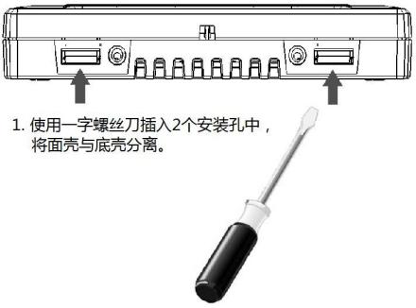
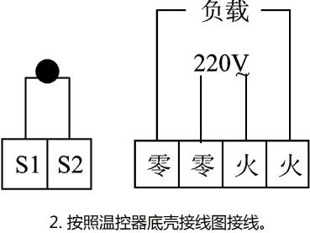

1、安装时切断电源。
2、安装位置应距地1.4m左右，避免阳光直射、避风、远离热源，具有房间温度代表性的位置。
3、根据底壳接线图连接电路。如果使用的温控器与配备的安装图不相符，请与经销商或工厂联系。
4、根据标示电流配备负载，禁止超载。
5、请参照配备的接线图正确接线。
6、电源线务必安装正确，火线零线不能接反，以免损坏温控器。

警告：接线一定按照电气接线图正确接线，接线图位于产品背面，切勿将水、泥浆等杂质进入温控器内，否则将会造成器件损坏！
保修（售后）服务：
本产品质量保修期限为两年，自产品售出之日起算，本公司产品均可按规定享受终身售后服务，但超过保修期或非质量问题引起的售后服务，本公司将视情况收取一定费用。

北京绿建中科科技有限公司
地址：北京市大兴区博兴五路10号 电话：010-58403556
说明书如有变动，恕不另行通知。

